СМЕТА РЕМОНТА 1 комн. кв. 32.9м2 «студия»
Пермь
www.remontperm.ru
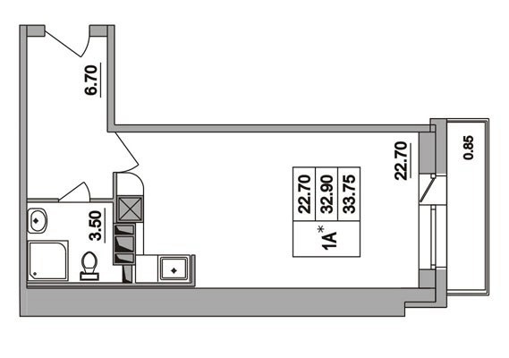
Актуальность сметы – Декабрь 2009г.

Комплексный ремонт квартиры «студии» в новостройке, общей площадью 32.9м2.

В смету включено:
Стены – Выравнивание стен штукатуркой, чистовая шпаклевка в 2 слоя и наклейка обоев. В ванной комнате – идеальное выравнивание (штукатурка по маякам) и укладка кафеля.

Потолок – Выравнивание потолка, чистовая шпаклевка в 2 слоя и покраска. В ванной комнате – монтаж реечного потолка и точечных светильников

Полы – Выравнивание полов самовыравнивающим раствором, настил ламината в комнате, настил линолеума в прихожей и укладка кафеля в ванной.

Сантехника – Полная прокладка труб водопровода и фановых труб, установка унитаза, раковины и душевой кабины.

КОМНАТА + КУХНЯ 22.7м2
Площадь стен 42м2 , площадь потолка, пола 22.7м2
СТЕНЫ
- Грунтовка стен перед штукатуркой 42м2 по 30р 1260р
- Штукатурка стен (визуально в плоскости) 42м2 по 180р 7560р
- Грунтовка перед шпаклевкой 42м2 по 30р 1260р
- Шпатлевка стен в 2 слоя под обои 42м2 по 150р 6300р
- Ошкуривание стен 42м2 по 30р 1260р
- Грунтовка стен перед обоями 42м2 по 30р 1260р
- Наклейка обоев (винил, флизелин) 42м2 по 180р 7560р
Итого: 26 460р
ПОЛЫ
- Грунтовка пола перед равнителем 22.7м2 по 30р 681р
- Заливка пола равнителем 22.7м2 по 160р 3632р
- Настил подложки под ламинат 22.7м2 по 30р 681р
- Настил ламината (прямой) 22.7м2 по 150р 3405р
- Монтаж плинтуса ПВХ 12м/п по 95р 1140р
Итого: 9539р
ПОТОЛОК
- Грунтовка перед штукатуркой 22.7м2 по 30р 681р
- Штукатурка потолка (визуально) 22.7м2 по 180р 4086р
- Грунтовка перед шпаклевкой 22.7м2 по 30р 681р
- Шпаклевка потолка в 2 слоя (под покраску) 22.7м2 по 160р 3632р
- Ошкуривание поверхности потолка 22.7м2 по 40р 908р
- Покраска потолка в 2 слоя 22.7м2 по 140р 3178р
Итого: 13 166р

ИТОГО : 49 165р

ПРИХОЖАЯ 6.7м2
Площадь стен 14м2 , площадь потолка, пола 6.7м2
СТЕНЫ
- Грунтовка стен перед штукатуркой 14м2 по 30р 420р
- Штукатурка стен (визуальное выравнивание) 14м2 по 180р 2520р
- Грунтовка перед шпаклевкой 14м2 по 30р 420р
- Шпатлевка стен в 2 слоя 14м2 по 150р 2100р
- Ошкуривание стен 14м2 по 30р 420р
- Грунтовка стен перед обоями 14м2 по 30р 420р
- Наклейка обоев (винил, флизелин) 14м2 по 180р 2520р
Итого: 8820р
ПОЛЫ
- Грунтовка перед равнителем 6.7м2 по 30р 201р
- Заливка пола равнителем 6.7м2 по 160р 1072р
- Настил линолеума 6.7м2 по 150р 1005р
- Монтаж плинтуса ПВХ 6м/п по 95р 570р
Итого: 2848р
ПОТОЛОК
- Грунтовка перед штукатуркой 6.7м2 по 30р 201р
- Штукатурка потолка (визуально) 6.7м2 по 180р 1206р
- Грунтовка перед шпаклевкой 6.7м2 по 30р 201р
- Шпаклевка потолка в 2 слоя (под покраску) 6.7м2 по 160р 1072р
- Ошкуривание поверхности потолка 6.7м2 по 40р 268р
- Покраска потолка в 2 слоя 6.7м2 по 150р 1005р
Итого: 3953р

ИТОГО : 15 621р

ВАННАЯ 3.5м2
Площадь стен 16м2 , площадь потолка, пола 3.5м2
СТЕНЫ
- Грунтовка стен 16м2 по 30р 480р
- Установка штукатурных маяков 16м2 по 40р 640р
- Штукатурка стен по маякам (слой до 3х см) 16м2 по 330р 5280р
- Грунтовка перед плиткой 16м2 по 30р 480р
- Укладка кафеля 20х30 обычная 16м2 по 640р 10 240р
- Затирка швов одного цвета 16м2 по 80р 1280р
Итого: 18 400р
ПОЛЫ
- Грунтовка перед равнителем 3.5м2 по 30р 105р
- Заливка пола равнителем 3.5м2 по 160р 560р
- Грунтовка перед кафелем 3.5м2 по 30р 105р
- Укладка кафеля 30х30 (прямая) 3.5м2 по 640р 2240р
- Затирка швов 3.5м2 по 80р 280р
Итого: 3290р
ПОТОЛОК
- Монтаж реечного потолка (ванная, туалет до 5м2) 1шт по 2200р 2200р
- Монтаж точечных светильников 4шт по 230р 920р
Итого: 3120р

ИТОГО : 24 810р

САНТЕХНИКА
- Разводка сантехнических труб от стояков. (раковина в кухне, душевая кабина, раковина в ванной, унитаз)
5 точек по 1950р 9750р
- Установка коллекторов 2 шт 2шт по 1000р 2000р
- Установка счетчиков ГВ, ХВ 2шт по 550р 1100р
- Установка фильтров грубой очистки 2шт по 300р 600р
- Установка водорозеток 7шт по 250р 1750р
- Установка смесителей 1шт по 650р 650р
- Установка раковины, умывальника 1шт по 600р 600р
- Установка ванной стандартной (чугун) 1шт по 1200р 1200р
- Установка унитаза 1шт по 800р 800р
- Фановые трубы замена, монтаж (малый объем) 5 точек по 500р 2500р
ИТОГО : 20 950р

ИТОГО: 110 546р

-10% СКИДКА Ремонт в новостройке 11 054р

Декабрь 2009 ИТОГО: 99 491р
Декабрь 2011 ИТОГО: 133 954р

Приблизительная стоимость чернового материала составит от 45 000 до 65 000р

www.remontperm.ru – Ремонт квартир Пермь
тел: 8-91288-33377
П Е Р М Ь

Специальные цены на строительные материалы и оборудование!!!

